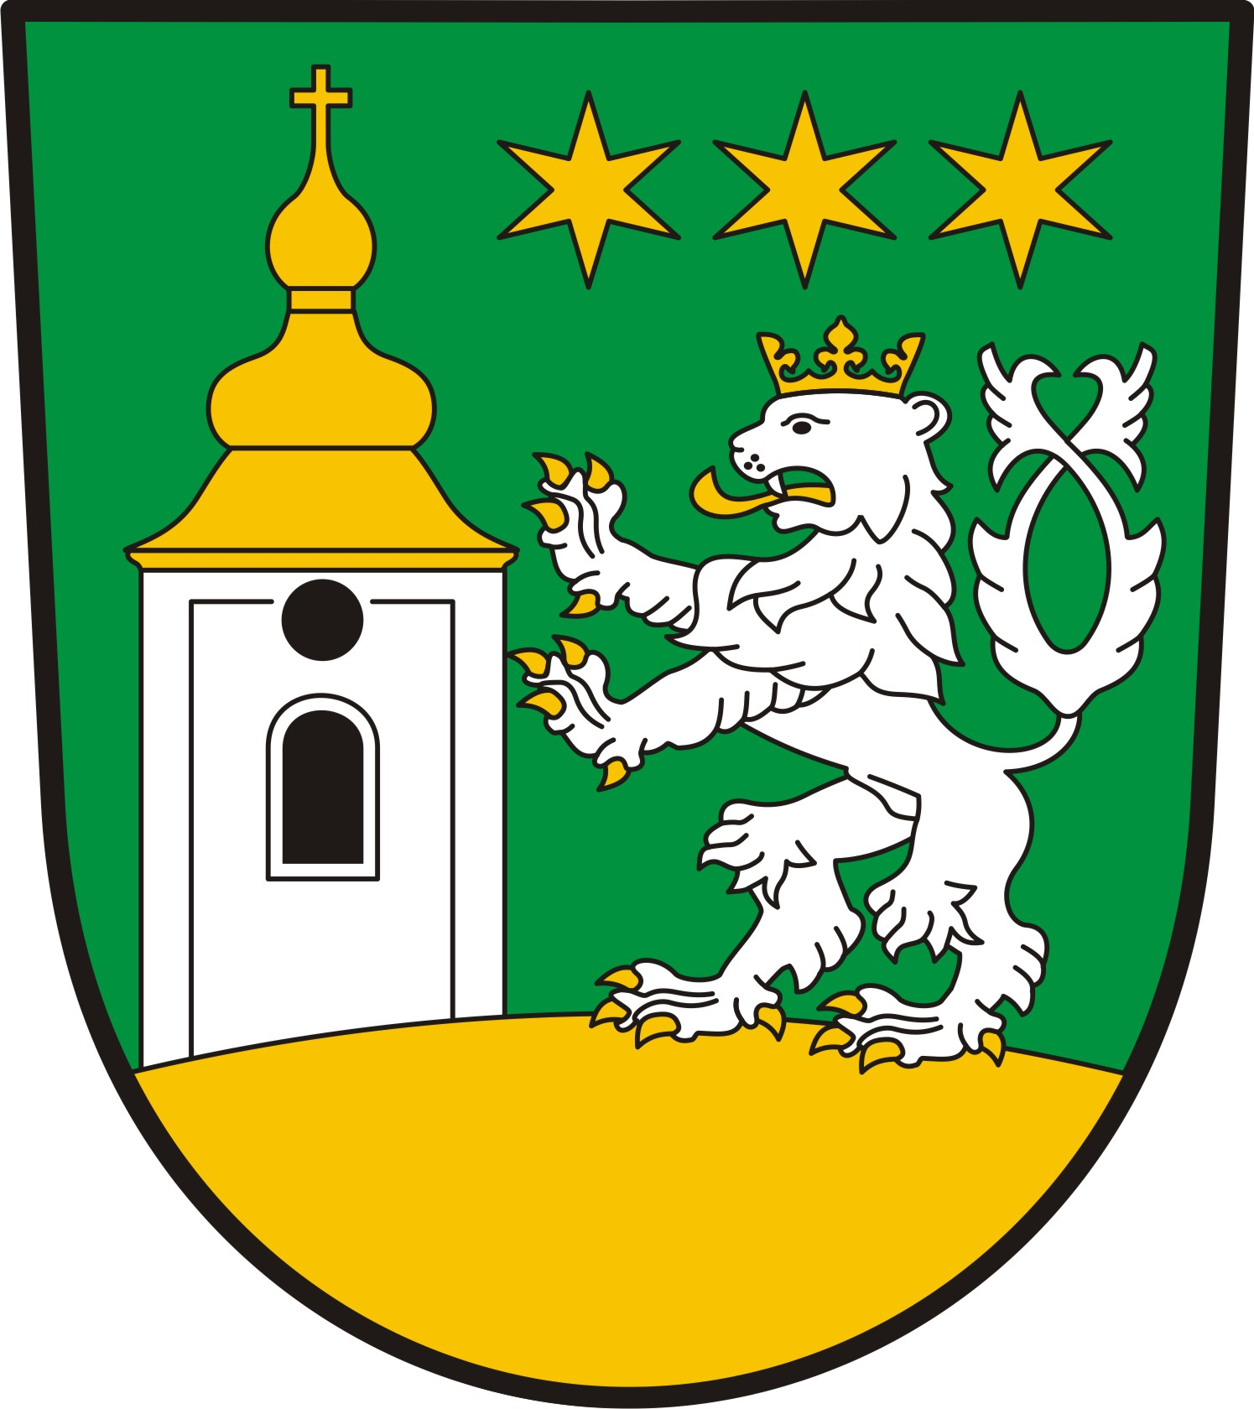
OBEC KOHOUTOV IČO : 00278017 DIČ: CZ00278017
Kohoutov čp. 65 TEL : 499 693 030 , 724 224 782
544 01 p. Dvůr Králové nad Labem e-mail : obec.kohoutov@seznam.cz

www.kohoutov.info

V Z O R

EVIDENČNÍ KARTA HROBOVÉHO MÍSTA Č. B 11/1

dle ustanovení § 21 odst. 1 zákona o pohřebnictví

a) jméno a příjmení osoby, jejichž lidské ostatky jsou na veřejném pohřebišti uloženy

b) místo a datum narození a úmrtí

c) rodné číslo, bylo-li přiděleno

d) datum uložení lidských pozůstatků nebo zpopelněných lidských ostatků na veřejném pohřebišti včetně určení hrobového místa a hloubky pohřbení; u zpopelněných lidských ostatků způsob uložení jejich popela a v případě vsypu i místo jejich uložení

e) záznam o nebezpečné nemoci, pokud osoba, jejíž lidské pozůstatky byly uloženy do hrobu nebo hrobky, byla touto nemocí nakažena

f) jméno, příjmení, adresu místa trvalého pobytu a rodné číslo nájemce hrobového místa, jde-li o fyzickou osobu, nebo název nebo obchodní firmu, sídlo a identifikační číslo osoby nájemce hrobového místa, jde-li o právnickou osobu

g) datum uzavření nájemní smlouvy a dobu jejího trvání včetně údajů o změně smlouvy,

h) záznamy o skutečnostech uvedených v § 29 odst. 4 a 5, pokud nastaly,

i) údaje o hrobovém zařízení daného hrobového místa,

j) údaje o skutečnosti uvedené v § 20 písm. e), pokud nastala,

k) údaje o zákazu pohřbívání a době jeho trvání, pokud byl zákaz vydán,

l) v případě rušení veřejného pohřebiště údaje o skutečnostech uvedených v § 20 písm. g) bodech 3 až 6, pokud nastaly.

